Отчёт по Лабораторной работе №10

Дисцилина: Архитектура компьютера

Гозенко А.С.

Содержание

# 1 Цель работы

Приобрестинавыки работы с файлами в ассемблере NASM и научиться управлять правами доступа к файлам.

# 2 Выполнение лабораторной работы

Создам рабочую директорию и файл(рис. ??).

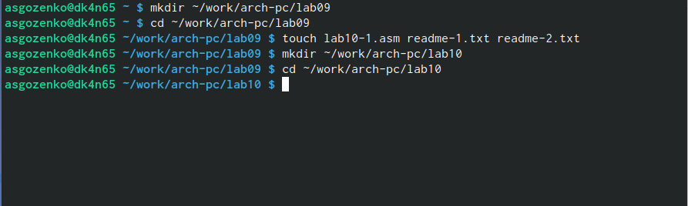

Создание директории

Запишу в файл текст программы из листинга(рис. ??).

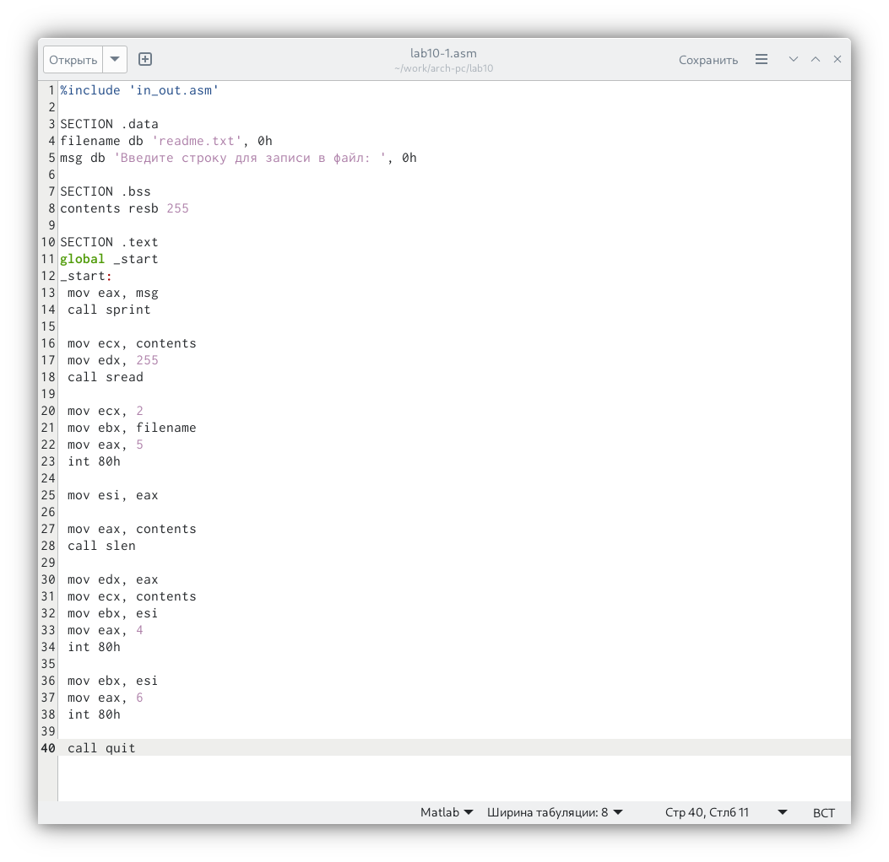

Код программы

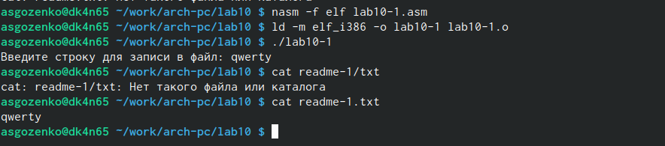

Работа программы

Запрещу исполнение для файла lab10-1(рис. ??).

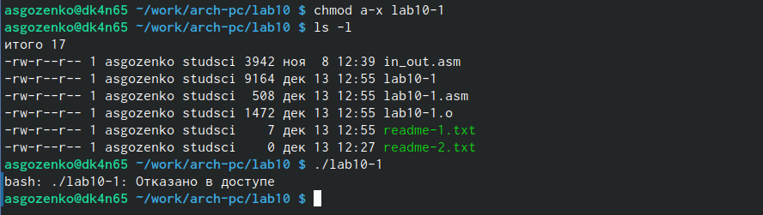

Как и ожидалось, мы не смогли исполнить этот файл

Когда мы разрешим исполнение файла с расширением .asm, и собственно исполним его, то мы увидим множество ошибок, ведь этот файл не предназначен для такого использования.(рис. ??).

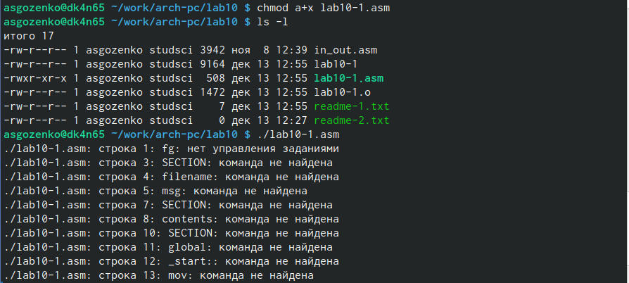

Ошибки исполнения файла

Зададим файлу права использования как в варианте 17 и проверим, что получилось(рис. ??).

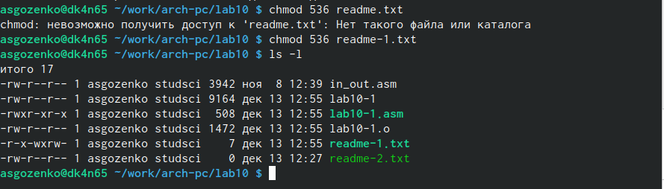

Права доступа к файлу r-x -wx rw-

# 3 Выполнение заданий для самостоятельной работы

Напишу программу, удовлетворяющую условию(рис. ??).

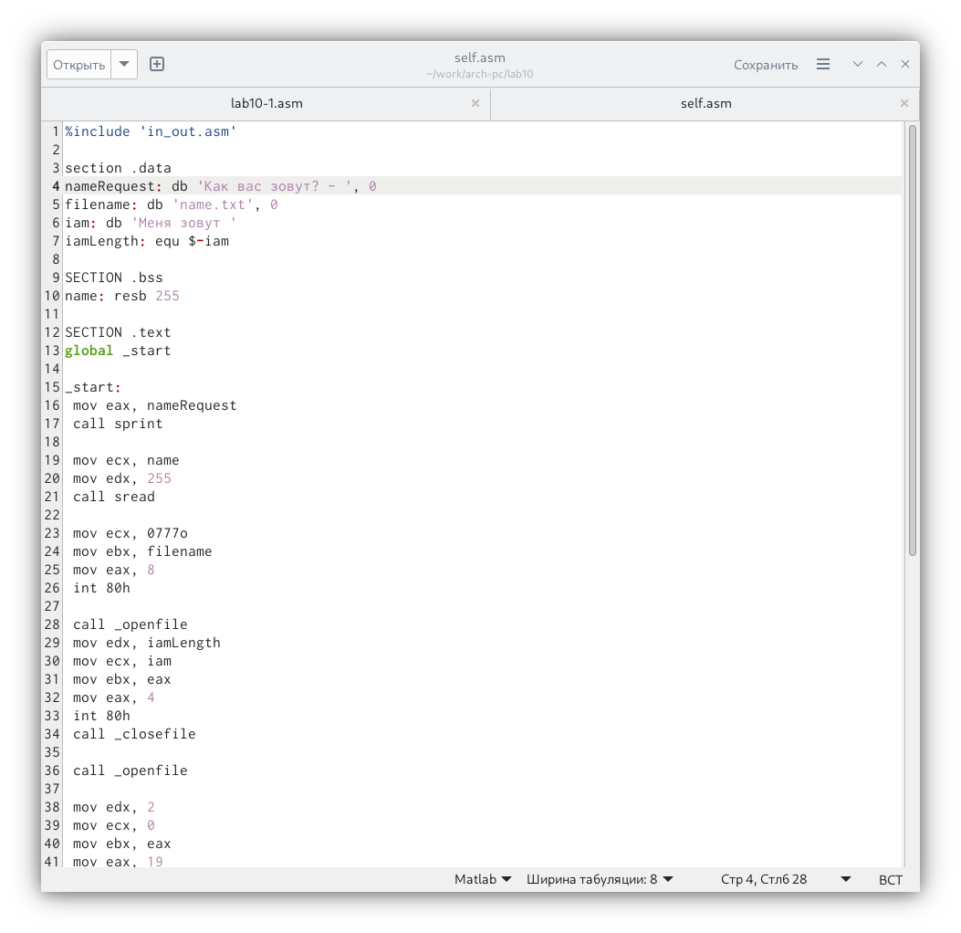

Часть текста программы

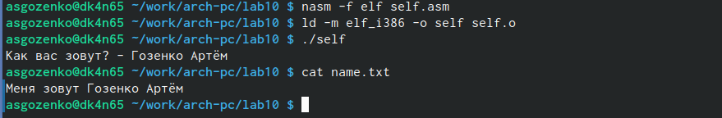

Работа полученной программы

# 4 Выводы

Были приобретены навыки по работе с файлами в NASM и правами доступа к файлам.